Министерство образования и науки РФ

ФГБОУ ВПО «Тамбовский государственный технический университет»

Кафедра « »

Лабораторная работа №2

по дисциплине «Основы автоматизированного проектирования»

Выполнил: студент гр. −31 Д. Ю.

Проверил: А. А.

Тамбов,

**Цель работы:** Изучить принципы и методы использования AutoLISP для работы с чертежом AutoCAD, исследовать особенности использования основных графических примитивов.

**Задание:**

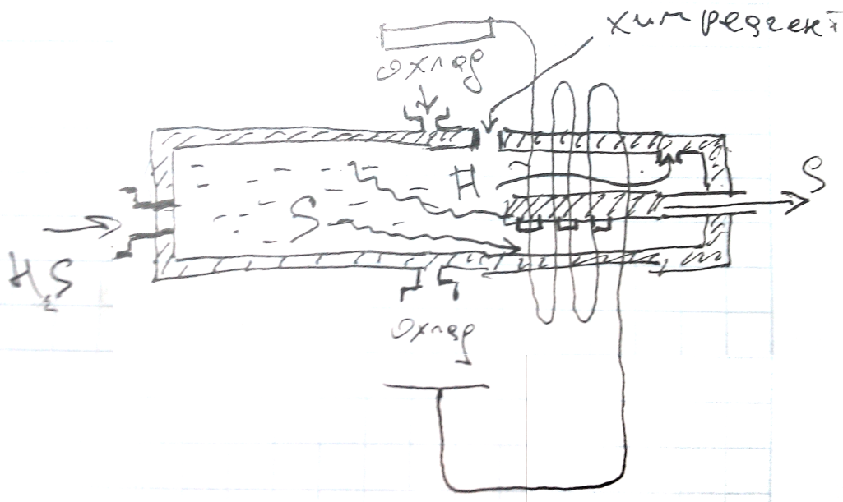Составить схему устройства по разделению сероводорода на составляющие.

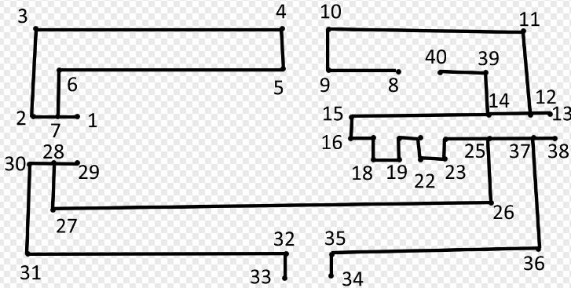Решение:

Составим вид детали:

После этого необходимо определить точки, по которым будем производить построение каркаса.

Код программы:

**(defun** c:lab2 **()**

**(setq** NN **(**getpoint "\nНачало координат: "**))** ;[00]

**(setq** tmp **(nth** 1 NN**))**

**(setq** tmpX **(car** NN**))**

**(setq** p1 **(list** tmpX tmp**))**

**(setq** p2 **(list** **(-** tmpX 20**)** tmp**))**

**(setq** p3 **(list** **(-** tmpX 20**)** **(+** tmp 40**)))**

**(setq** p4 **(list** **(+** **(nth** 0 p3**)** 110**)** **(+** tmp 40**)))**

**(setq** p5 **(list** **(+** **(nth** 0 p3**)** 110**)** **(-** **(nth** 1 p4**)** 20**)))**

**(setq** p6 **(list** **(-** **(nth** 0 p5**)** 100**)** **(nth** 1 p5**)))**

**(setq** p7 **(list** **(nth** 0 p6**)** **(nth** 1 p1**)))**

**(setq** p8 **(list** **(+** **(nth** 0 p5**)** 50**)** **(nth** 1 p5**)))**

**(setq** p9 **(list** **(+** **(nth** 0 p5**)** 20**)** **(nth** 1 p8**)))**

**(setq** p10 **(list** **(nth** 0 p9**)** **(nth** 1 p4**)))**

**(setq** p11 **(list** **(+** **(nth** 0 p10**)** 90**)** **(nth** 1 p10**)))**

**(setq** p12 **(list** **(nth** 0 p11**)** **(nth** 1 p1**)))**

**(setq** p13 **(list** **(+** **(nth** 0 p12**)** 10**)** **(nth** 1 p12**)))**

**(setq** p14 **(list** **(-** **(nth** 0 p12**)** 20**)** **(nth** 1 p12**)))**

**(setq** p15 **(list** **(+** **(nth** 0 p10**)** 10**)** **(nth** 1 p12**)))**

**(setq** p16 **(list** **(nth** 0 p15**)** **(-** **(nth** 1 p15**)** 10**)))**

**(setq** p17 **(list** **(+** **(nth** 0 p16**)** 10**)** **(nth** 1 p16**)))**

**(setq** p18 **(list** **(nth** 0 p17**)** **(-** **(nth** 1 p17**)** 10**)))**

**(setq** p19 **(list** **(+** **(nth** 0 p18**)** 10**)** **(nth** 1 p18**)))**

**(setq** p20 **(list** **(nth** 0 p19**)** **(nth** 1 p17**)))**

**(setq** p21 **(list** **(+** **(nth** 0 p20**)** 10**)** **(nth** 1 p16**)))**

**(setq** p22 **(list** **(nth** 0 p21**)** **(nth** 1 p19**)))**

**(setq** p23 **(list** **(+** **(nth** 0 p22**)** 10**)** **(nth** 1 p22**)))**

**(setq** p24 **(list** **(nth** 0 p23**)** **(nth** 1 p17**)))**

**(setq** p25 **(list** **(nth** 0 p14**)** **(nth** 1 p17**)))**

**(setq** p26 **(list** **(nth** 0 p14**)** **(-** **(nth** 1 p17**)** 30**)))**

**(setq** p27 **(list** **(nth** 0 p7**)** **(nth** 1 p26**)))**

**(setq** p28 **(list** **(nth** 0 p7**)** **(nth** 1 p18**)))**

**(setq** p29 **(list** **(nth** 0 p1**)** **(nth** 1 p18**)))**

**(setq** p30 **(list** **(nth** 0 p2**)** **(nth** 1 p18**)))**

**(setq** p31 **(list** **(nth** 0 p30**)** **(-** **(nth** 1 p30**)** 40**)))**

**(setq** p32 **(list** **(nth** 0 p5**)** **(nth** 1 p31**)))**

**(setq** p33 **(list** **(nth** 0 p32**)** **(-** **(nth** 1 p32**)** 10**)))**

**(setq** p34 **(list** **(nth** 0 p9**)** **(nth** 1 p33**)))**

**(setq** p35 **(list** **(nth** 0 p9**)** **(nth** 1 p32**)))**

**(setq** p36 **(list** **(nth** 0 p12**)** **(nth** 1 p32**)))**

**(setq** p37 **(list** **(nth** 0 p12**)** **(nth** 1 p17**)))**

**(setq** p38 **(list** **(nth** 0 p13**)** **(nth** 1 p37**)))**

**(setq** p39 **(list** **(nth** 0 p14**)** **(nth** 1 p8**)))**

**(setq** p40 **(list** **(nth** 0 p24**)** **(nth** 1 p8**)))**

**(setq** p41 **(list** **(nth** 0 p1**)** **(+** **(nth** 1 p4**)** 20**)))**

**(**command "line" p1 p2 p3 p4 p5 p6 p7 "c"**)**

**(**command "line" p8 p9 p10 p11 p12 p13 p14 p15 p16 p17 p18 p19 p20 p21 p22 p23 p24 p25

p26 p27 p28 p29 p30 p31 p32 p33 ""**)**

**(**command "line" p34 p35 p36 p37 p38 p25 ""**)**

**(**command "line" p14 p39 p40 ""**)**

**(**command "text" p41 5 0 "АППАРАТ ПО РАЗДЕЛЕНИЮ СЕРОВОДОРОДА"**)**

**(setq** p42 **(list** **(nth** 0 p33**)** **(-** **(nth** 1 p33**)** 5**)))**

**(**command "dimlinear" p31 p36 p42**)**

**(setq** p42 **(list** **(nth** 0 p21**)** **(+** **(nth** 1 p10**)** 5**)))**

**(**command "dimlinear" p10 p11 p42**)**

**(setq** p42 **(list** **(-** **(nth** 0 p30**)** 5**)** **(nth** 1 p27**)))**

**(**command "dimlinear" p31 p30 "v" p42 ""**)**

**(setq** p42 **(list** **(+** **(nth** 0 p38**)** 5**)** **(nth** 1 p39**)))**

**(**command "dimlinear" p38 p11 "v" p42 ""**)**

**(**command "_zoom" "e" ""**)**

**(princ)**

**)**

**(princ)**

Пояснения отдельных команд:

defun – объявление вызываемой функции, формирует блок программы;

setq – аналог операций присваивания в нормальных языках;

list – аналог массива;

nth [0,1,2…] Pn – получить содержимое ячейки списка, в данном случае ячеек две, для X и Y. Соответственно nth 0 вернет число по X точки, 1 – по Y.

princ – команда, стирает служебную информацию (отчеты о выполнении)

command – для вызова функций среды CAD.

car Pn – выполняет схожую с nth роль, разница в том, что car получает значение самой первой ячейки.

sdr Pn – выполняет схожую с nth роль, разница в том, что sdr получает значение самой последней ячейки.

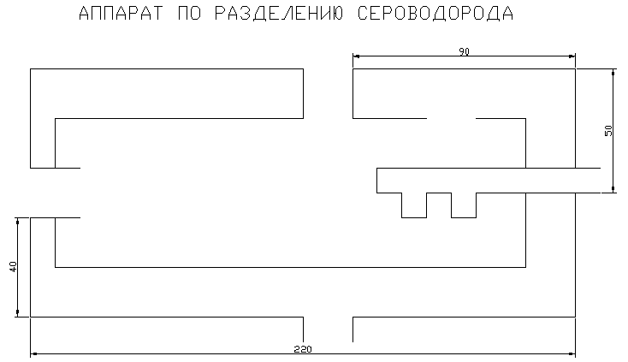Результат выполнения лабораторной работы: